Postup pro objednání náhradních dílů sprchových koutů Duscholux :
- Prosíme o vyplnění níže uvedeného formuláře, kde je nezbytně nutné uvést číslo sprchového koutu, které naleznete pod štítkem s logem Duscholux na pravé horní straně Vašeho sprchového koutu viz. obrázek níže, abychom tak mohli přesně identifikovat Váš sprchový kout a dodat Vám potřebný náhradní díl.

- Vyplňte prosím níže uvedenou tabulku, kde jsou všechny položky povinné, následně Vám zašleme rozklad s náhradními díly Vašeho sprchového koutu, které je nutné vyspecifikovat a odeslat na níže uvedený kontakt.

- Obratem Vám zašleme cenovou nabídku pro Vámi vybrané náhradní díly včetně objednacích čísel.

- Objednávku je nutné realizovat na základě námi zaslaných objednacích čísel u Vašeho prodejce (popř. Vám prodejce doporučíme). Po dodání náhradních dílů (max. 14 dnů), můžete dle návodu náhradní díly vyměnit vlastními silami nebo využít služeb našich servisních techniků – na vyžádání zašleme.

- Při objednání náhradních dílů nezapomeňte na možnost doobjednání čistících prostředků DUSCHOLUX pro kvalitnější údržbu tvrzených bezpečnostní skel popř. speciální stěrky, viz. podklady níže.
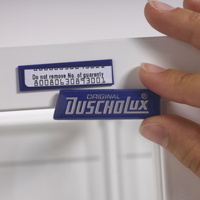
Model sprchové koutu
Číslo sprchového koutu
Jméno a příjmení
Adresa (ulice, město) PSČ
Telefon
E-mail



